„Nasze rodzinne oczekiwanie na Święta” 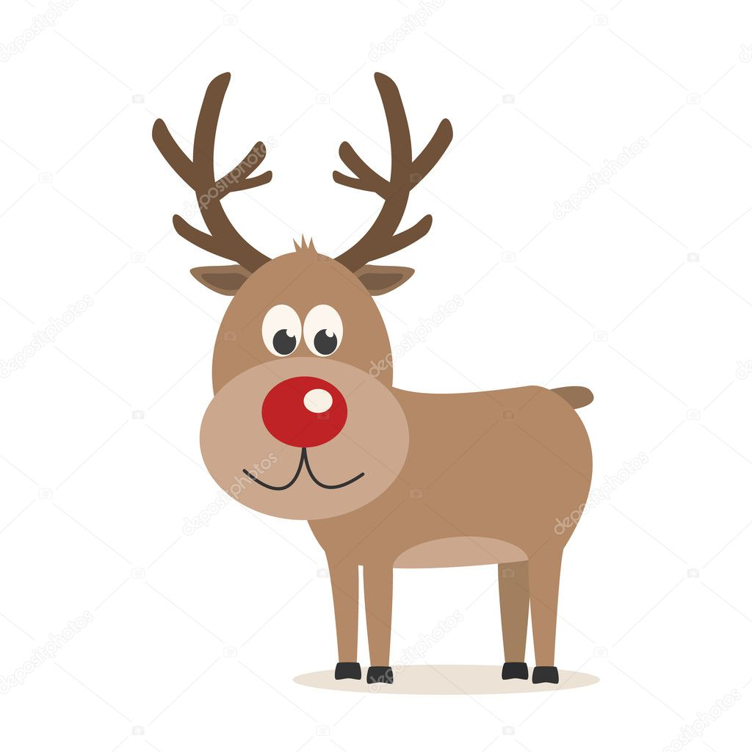
konkurs plastyczny dla dzieci i młodzieży
z niepełnosprawnościami wraz z rodzicami
z powiatu nakielskiego
pod honorowym patronatem Starosty Nakielskiego

Konkurs ma charakter rodzinny, więc zachęcamy dzieci i młodzież wraz z rodzicami do podzielenia się swoimi obserwacjami i przeżyciami związanymi z Bożym Narodzeniem m.in. adwentowym przeżywaniem przygotowań do narodzin Bożego Dzieciątka, wspólnym przygotowywaniem ozdób świątecznych, 12 potraw, oczekiwaniem na przyjście św. Mikołaja, dekorowanie choinki, wigilijną kolację, czy rodzinne śpiewanie kolęd i pastorałek….
Celem konkursu jest integracja wielopokoleniowa - wzmacnianie więzi rodzinnych poprzez wspólne wykonywanie zadania, rozwijanie wyobraźni i kreatywności dzieci oraz ich rodziców, pobudzanie aktywności twórczej uczestników, rozwijanie uzdolnień w dziedzinie plastyki i techniki, pielęgnowanie tradycji bożonarodzeniowych, rozwijanie zainteresowań artystycznych inspirowanych Świętami Bożego Narodzenia, odczuwanie radości ze wspólnego tworzenia, działania plastycznego. Każda Rodzina może przesłać 1 pracę.
Prace konkursowe, wykonane w dowolnej technice w formacie A-4, opatrzone metryczką, na której należy umieścić imiona i nazwiska autorów pracy oraz tytułem pracy należy nadsyłać pocztą tradycyjną (zwykłym listem) lub doręczyć osobiście (prosimy o wcześniejszy - przed wizytą w Poradni w celu dostarczenia pracy - kontakt telefoniczny 52 386 51 50) na adres: Powiatowa Poradnia Psychologiczno – Pedagogiczna w Nakle nad Notecią, ul. Dąbrowskiego 46, 89-100 Nakło nad Notecią do 21 listopada 2020r. z dopiskiem „Konkurs plastyczny”.
Prosimy o załączenie do przesłanej pracy wypełnionego i podpisanego oświadczenia (w załączniku) rodziców/prawnych opiekunów dziecka o wyrażeniu zgody na udział w Konkursie oraz wyrażeniu zgody na przetwarzanie danych osobowych dla potrzeb niezbędnych dla realizacji Konkursu.
Poradnia nie zwraca uczestnikom zgłoszonych prac konkursowych.
Ogłoszenie wyników oraz wręczenie nagród laureatom odbędzie się
07 grudnia 2020r. o godzinie 10.00 w siedzibie Poradni w Nakle nad Notecią.
